插入

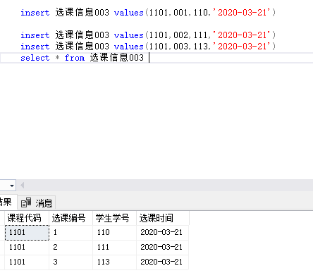

更改

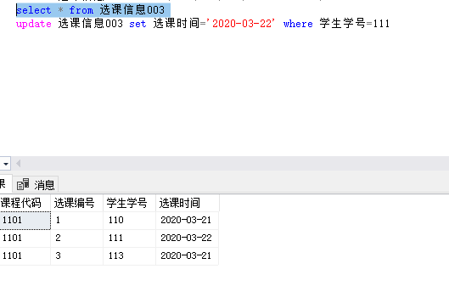

删除

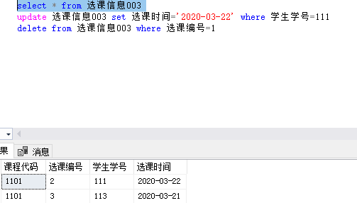

Sql

CREATE TABLE [dbo].[选课信息003](

[课程代码] [varchar](10) NULL,

[选课编号] [varchar](10) NOT NULL,

[学生学号] [varchar](10) NULL,

[选课时间] [date] null,

PRIMARY KEY ([选课编号])

)

insert 选课信息003 values(1101,001,110,'2020-03-21')

insert 选课信息003 values(1101,002,111,'2020-03-21')

insert 选课信息003 values(1101,003,113,'2020-03-21')

select \* from 选课信息003

update 选课信息003 set 选课时间='2020-03-22' where 学生学号=111

delete from 选课信息003 where 选课编号=1